Actividades Sugeridas
OBJETIVO DE APRENDIZAJE OA_3 | DESCRIPCIÓN DE LA ACTIVIDADES
Demostrar que comprenden el concepto de razón de manera concreta, pictórica y simbólica, en forma manual y/o usando software educativo.  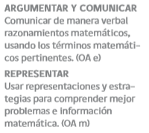 | 3.  Representan de manera pictórica las siguientes razones: › 2 : 3  › 3 : 4  › 4 : 6

